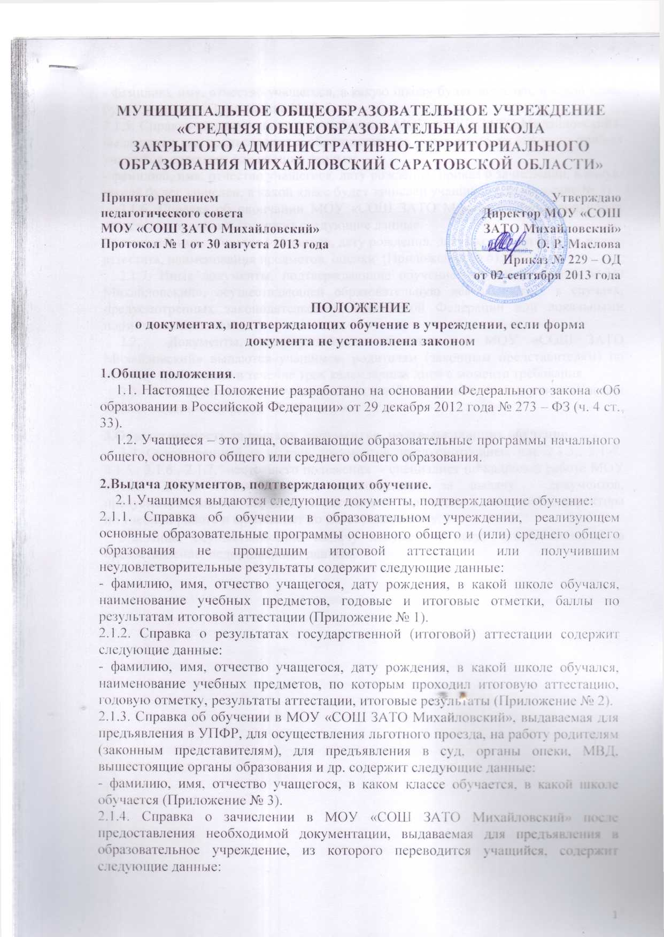

- фамилию, имя, отчество учащегося, в какую школу будет зачислен, в какой класс будет зачислен (Приложение № 4).
2.1.5. Справка-подтверждение о зачислении в МОУ «СОШ ЗАТО Михайловский», выдаваемая для предъявления в образовательное учреждение, из которого прибыл учащийся, содержит следующие данные:
- фамилию, имя, отчество учащегося, дату рождения, приказ о зачислении, в какую школу будет зачислен, в какой класс будет зачислен учащийся (Приложение № 5).
2.1.6. Справка об окончании МОУ «СОШ ЗАТО Михайловский»и получении аттестата с оценками содержит следующие данные.
- фамилию, имя, отчество учащегося, дату рождения, дату окончания школы, номер аттестата, наименования предметов, оценки (Приложение № 6).
2.1.7. Иные документы, подтверждающие обучение в МОУ «СОШ ЗАТО Михайловский», осуществляющей образовательную деятельность, в случаях, предусмотренных законодательством Российской Федерации или локальными нормативными актами.
2.2. Документы, подтверждающие обучение в МОУ «СОШ ЗАТО Михайловский» выдаются учащимся, родителям (законным представителям) по устному требованию в течение трех календарных дней с момента требования.
2.3. Выдача справок, предусмотренных в п. 2.1.3. фиксируется в книге «Учета и записи выданных справок об обучении».

3.Ответственность за выдачу документов, подтверждающих обучение
  - Ответственный за выдачу документов, предусмотренных п.п. 2.1.3., 2.1.4., 2.1.5., 2.1.6., 2.1.7. настоящего положения - специалист по кадровой работе МОУ «СОШ ЗАТО Михайловский» ответственный за выдачу документов, предусмотренных п.п. 2.1.1., 2.1.2. настоящего положения - заместитель директора по учебной работе и специалист по делопроизводству.
  - Лица, осуществляющие выдачу документов несут ответственность за предоставление недостоверных данных.

Образец Приложение № 1
к ПОЛОЖЕНИЮ
о документах, подтверждающих обучение
в учреждении, если форма документа
не установлена законом

Справка
об обучении в образовательном учреждении, реализующем основные общеобразовательные программы основного общего и (или)
среднего общего образования
Данная справка выдана ________ПЕТРОВУ_________________________
^{(фамилия,}
__________________ИВАНУ ИВАНОВИЧУ________________________
^{имя, отчество – при наличии)}
дата рождения «18» _сентября_ 1994 г. в том, что он (а) обучался (обучалась) в _Муниципальном общеобразовательном учреждении __________________
(полное наименование образовательного учреждения
«Средняя общеобразовательная школа закрытого административно-территориального образования Михайловский Саратовской области»
^{и его местонахождения)}
в _2012-2013__ учебном году в _11__классе и получил(а) по учебным предметам следующие отметки (количество баллов):

№  п/п | Наименование учебных предметов | Годовая отметка за последний год обучения | Итоговая отметка | Отметка, полученная на государственной (итоговой) аттестации или количество баллов по результатам ЕГЭ
1 | 2 | 3 | 4 | 5
1 | Русский язык | 3 (удовлетв.) |  | 2 (неуд.) / 24 балла
2 | Литература | 3 (удовлетв.) | 3 (удовлетв.)
3 | Английский язык | 3 (удовлетв.) | 3 (удовлетв.)
4 | Математика | 3 (удовлетв.) |  | 2 (неуд.) / 20 баллов
5 | Информатика и ИКТ | 3 (удовлетв.) | 3 (удовлетв.)
6 | Обществознание | 3 (удовлетв.) | 3 (удовлетв.)
7 | История | 3 (удовлетв.) | 3 (удовлетв.)
8 | География |  | 4 (хорошо)
9 | Биология | 3 (удовлетв.) | 3 (удовлетв.)
10 | Физика | 3 (удовлетв.) | 3 (удовлетв.)
11 | Химия | 3 (удовлетв.) | 4 (хорошо)

Директор МОУ «СОШ
ЗАТО Михайловский» _____________ _____О. Р. Маслова_____
^{(подпись)} ^{(ФИО)}
Дата выдачи «26» июня 2013г. регистрационный №___1____
М.
Образец Приложение № 2
к ПОЛОЖЕНИЮ
о документах, подтверждающих обучение
в учреждении, если форма документа
не установлена законом
СПРАВКА
о результатах государственной (итоговой) аттестации

Данная справка выдана __ИВАНОВУ ИВАНУ ИВАНОВИЧУ _______________
(фамилия, имя, отчество)
дата рождения «_18_»_____октября_____ _1997 г. в том, что он (а) обучался (обучалась) в _муниципальном общеобразовательном учреждении
(полное наименование образовательного учреждения
«Средняя общеобразовательная школа закрытого административно-территориального образования Михайловский Саратовской области»
и его местонахождение)
и получил(а) по учебным предметам следующие отметки (количество баллов):

№  п/п | Наименование учебных предметов | Годовая отметка за последний год обучения | Результаты  государственной (итоговой) аттестации |  | Итоговая  отметка
 |  |  | Количество баллов | Отметка (в 9 кл)
1. | Математика | 3 | 36 | 3 | 3
2. | Русский язык | 3 | 83 | 4 | 4
3. | Обществознание | 4 | 31 | 4 | 4

Директор МОУ «СОШ
ЗАТО Михайловский» _____________ _____О. Р. Маслова___________
^{(подпись)} ^{(ФИО)}
Дата выдачи «__02__» __июля____ 2013_г. Регистрационный №______2________

(М.П.)

Образец Приложение № 3
к ПОЛОЖЕНИЮ
о документах, подтверждающих обучение
в учреждении, если форма документа
не установлена законом

Администрации  ЗАТО Михайловский  Саратовской области  Муниципальное общеобразовательное учреждение  «Средняя общеобразовательная школа закрытого административно-территориального образования Михайловский Саратовской области»  413540, Саратовская область, п. Михайловский,  ул.60 лет Победы, д. 1  Тел/факс.: 8 (845-77) 2-18-86  №_____ от ____________________ г. | СПРАВКА  Дана ______________________________________________  в том, что он (она) действительно обучается в _______ классе муниципального общеобразовательного учреждения «Средняя общеобразовательная школа закрытого административно-территориального образования Михайловский Саратовской области»  Основание выдачи справки:__________________________  _____________________________________________________  Справка дана для предъявления:  _____________________________________________________  Директор школы: /О. Р. Маслова/  Секретарь: /Н. О. Колесникова/

Образец Приложение № 4
к ПОЛОЖЕНИЮ
о документах, подтверждающих обучение
в учреждении, если форма документа
не установлена законом

Администрации  ЗАТО Михайловский  Саратовской области  Муниципальное общеобразовательное учреждение  «Средняя общеобразовательная школа закрытого административно-территориального образования Михайловский Саратовской области»  413540, Саратовская область, п. Михайловский,  ул.60 лет Победы, д. 1  Тел/факс.: 8 (845-77) 2-18-86  №_____ от ____________________ г. | СПРАВКА  о прибытии в школу  (выдаётся в школу, из которой прибыл ученик)

Дана _______________________________________________________________,
в том, что он(а) будет зачислен(а) в _________ класс муниципального общеобразовательного учреждения «Средняя общеобразовательная школа закрытого административно-территориального образования Михайловский Саратовской области» по предоставлении документов.
Справка дана для предъявления в: ____________________________________________
____________________________________________________________.

Директор
МОУ «СОШ ЗАТО Михайловский»: ______________________ О. Р. Маслова

МП

Образец Приложение № 4
к ПОЛОЖЕНИЮ
о документах, подтверждающих обучение
в учреждении, если форма документа
не установлена законом

Администрации  ЗАТО Михайловский  Саратовской области  Муниципальное общеобразовательное учреждение  «Средняя общеобразовательная школа закрытого административно-территориального образования Михайловский Саратовской области»  413540, Саратовская область, п. Михайловский,  ул.60 лет Победы, д. 1  Тел/факс.: 8 (845-77) 2-18-86  №_____ от ____________________ г. | СПРАВКА-ПОДТВЕРЖДЕНИЕ  о зачислении в школу  (выдаётся в школу, из которой прибыл ученик)

ФИО___________________________________________________________________________,
Дата рождения:__________________________________________________________________
зачислен(а) в _________ класс муниципального общеобразовательного учреждения «Средняя общеобразовательная школа закрытого административно-территориального образования Михайловский Саратовской области» с «____»_________ 20____ г.
Приказ № __________ от «___» ____________ 20_____г.
Справка дана для предъявления в: ____________________________________________
____________________________________________________________.

Директор
МОУ «СОШ ЗАТО Михайловский» ______________________ О. Р. Маслова

МП

Образец Приложение № 6
к ПОЛОЖЕНИЮ
о документах, подтверждающих обучение
в учреждении, если форма документа
не установлена законом

Администрации
ЗАТО Михайловский
Саратовской области
Муниципальное общеобразовательное учреждение
«Средняя общеобразовательная школа закрытого административно-территориального образования Михайловский Саратовской области»

413540, Саратовская область, п. Михайловский,
ул.60 лет Победы, д. 1
Тел/факс.: 8 (845-77) 2-18-86

№_____ от ____________________ г.

Иванова Светлана Петровна, 29.12.1971 года рождения, в 1989 году закончила муниципальное общеобразовательное учреждение «Средняя общеобразовательная школа закрытого административно-территориального образования Михайловский Саратовской области» и получила аттестат о среднем общем образовании серия Б № 612250. со следующими оценками:

№  п/п | Наименование учебных предметов | Годовая отметка за последний год обучения
1 | 2 | 3
1 | Русский язык | 3 (удовлетв.)
2 | Литература | 3 (удовлетв.)
3 | Английский язык | 3 (удовлетв.)
4 | Математика | 3 (удовлетв.)
5 | Информатика и ИКТ | 3 (удовлетв.)
6 | Обществознание | 3 (удовлетв.)
7 | История | 3 (удовлетв.)
8 | География | 4 (хорошо)
9 | Биология | 3 (удовлетв.)
10 | Физика | 3 (удовлетв.)
11 | Химия | 3 (удовлетв.)

Основание выдачи справки: Книга регистрации выданных документов о среднем общем образовании за 2014 год, запись № 21.

Директор
МОУ «СОШ ЗАТО Михайловский» О. Р. Маслова

